山东大学软件学院《高级语言程序设计-2》课程实验

- 课程主要信息
课程名称 | 高级语言程序设计 | 大纲主撰人
适用专业 |  | 适用年级
实验总课时 | 32 | 每周学时数 | 4
配套理论课教师 |  | 实验课负责教师
实验学分数 | 2 | 编写/修订时间
实验硬件要求 | 奔四及以上机器，512M及以上内存
实验软件要求 | JDK + Eclipse
实验形式 | 单人单机

- 实验教学目标与基本要求
本实验为高级语言程序设计课程的综合实验，要求学生综合应用网络编程技术、数据库编程技术和图形用户界面设计技术完成一个仓储管理系统的设计与开发。
参考下面需求规格说明书，完成一个图书管理系统，或类似的学生管理系统。要求应用面向对象的分析、设计和实现技术，采用GUI技术，设计用户友好的界面；有自定义的异常类来处理异常。
- 评分
  - 实现基本功能 60分
功能1 | 功能2 | 功能3 | 附加功能 | 稳定性 | 交互方式 | 特色 | 回答问题

  - 给出开发文档，包括： (30分)
  - 系统使用说明
  - 测试用例
  - 整体架构
  - 各个主要部分关键技术，关键点
  - 性能分析
  - 完成时间进度情况
  - 特色（feature）
  - 鼓励采用下面技术，每一项10分
1 采用多层分布式体系结构，实现表示层、业务逻辑层和数据层的三层构架。
2 采用多线程技术，系统支持多用户并发访问；

文档编号: LMS—1

版 本 号: V1.0

文档名称： 需求规格说明书

项目名称： 图书管理系统

项目负责人： XXX、XXX、XXX

编写： XXXX年XX月XX日

校对： XXXX年XX月XX日

审核： XXXX年XX月XX日

批准： XXXX年XX月XX日

开发单位：

- 引言

  - 编写目的
编写本文档的目的是根据系统分析工程师和客户沟通的结果，对用户需求进行了全面细致的分析，深入描述《图书管理系统》软件的功能和性能与界面，确定该软件设计的限制和定义软件的其他有效性需求。
该需求规格说明书的读者对象是XXX图书管理系统软件小组的研发工程师、测试工程师、销售工程师，版权归XXX所有，严禁外传。

  - 项目背景
随着社会信息量的与日俱增，作为信息存储的主要媒体之一图书，数量、规模比以往任何时候都大的多，不论个人还是图书管理部门都需要使用方便而有效的方式来管理自己的书籍。在计算机日益普及的今天，对个人而言若采用一套行之有效的图书管理系统来管理自己的书籍，会方便许多。对图书管理部门而言，以前单一的手工检索已不能满足人们的要求，为了便于图书资料的管理需要有效的图书管理软件。
图书管理系统软件LMS V1.0是一套功能比较完善的数据管理软件，具有数据操作方便高效迅速等优点。该软件采用功能强大的数据库软件开发工具进行开发，具有很好的可移植性，可在应用范围较广的DOS、WINDOWS系列等操作系统上使用。除此以外，LMS V1.0可通过访问权限控制以及数据备份功能，确保数据的安全性。

  - 定义
文档中采用的专门术语的定义及缩略词简要如下：
LMS：Library Management System，图书管理系统。

  - 参考资料
[1]郑人杰，殷人昆，陶永雷。《实用软件工程》（第二版）。北京：清华大学出版社，1997。
[2]金勇华，曲俊生。《JAVA网络高级编程》。北京：人民邮电出版社，2001。
[3]Borland Software Corporation。《JBUILDER培训教程》北京：机械工业出版社，
2002。

- 任务概述

  - 目标
《图书管理系统》针对的用户是单个中小型图书室或者个人，藏书的种类和数量较少，读者的数量和来源受到一定的限制。相应的需求有：
1．能够存储一定数量的图书信息,并方便有效的进行相应的书籍数据操作和管理，这主要包括：
1) 图书信息的录入、删除及修改。
2) 图书信息的多关键字检索查询。
3) 图书的出借、返还和资料统计。
２．能够对一定数量的读者进行相应的信息存储与管理，这其中包括：
1) 读者信息的登记、删除及修改。
2) 读者资料的统计与查询。
３．能够对需要的统计结果提供列表显示输出。
４．能够提供一定的安全机制，提供数据信息授权访问，防止随意删改，同时提供信息备份的服务。

  - 运行环境
。。。

  - 条件与限制
一个更为完善的图书管理系统，应提供更为便捷与强大的信息查询功能，如相应的网络操作及服务，由于开发时间和计算机数量有限，该系统并未提供这一功能。对信息的保护手段仅限于设置用户级别，以及提供数据文件的备份，比较简单，不能防止恶意的破坏，安全性能有待进一步完善。

- 功能需求

  - 功能划分
该软件具有如下主要功能：
- 浏览功能；
- 查询功能；
- 插入功能；
- 修改功能；
- 删除功能；
- 授权功能；

  - 功能描述
- 浏览功能
列出当前数据库文件中书籍和读者的所有记录；
可选定一项记录，显示所有域；
- 查询功能
书目匹配查询；
读者匹配查询；
书目和读者相关匹配查询；
- 插入功能
增加一个书目记录；
增加一个读者记录
- 修改功能
修改某一已存在的记录内容，提供确认机制；
- 删除功能
- 删除一个记录，提供确认机制；
- 授权功能；
- 授权读者访问数据的权限；

- 数据描述

  - 静态数据
图书管理系统的静态数据包括：
图书(book)： 图书编号(BookID)；
图书书名(BookName)；
图书作者(Author)；
图书出版社(Publisher)；
图书单价(BookPrice)；
图书摘要(Abstract)；
图书分类(Class)；
图书状态(BookStatus)；

读者(reader)： 读者识别号(ReaderID)；
读者姓名(Name)；
读者权限(Level)；
读者联系方法(Address)；
读者电话号码(TelephoneNumber)；
读者电子邮件(Email)；

图书访问记录(recorder): 借阅图书号(bookID)；
借阅者证号(ReaderID)；
借书日期(OutDate)；

系统设置表(configuration)： 记录号(id)；
最多可借图书数(MaxBLNum)；
最多借书天数(MaxBLDays)；

系统操作员记录表(administer)： 记录序号(WorkerId)；
账号(Account)；
口令(Password)；
权限级别(Level)；

  - 数据库描述
数据库采用Microsoft Access数据库。

  - 数据流图
《图书管理系统》的总体功能如下：
- 图书的出借；
- 图书的返回；
- 图书信息查询；
- 图书的增删改；
- 读者的增删改；
- 图书管理者查询统计图书和读者信息；
- 图书管理系统数据备份；
- 图书管理系统数据恢复；
- 图书管理者口令修改；

- 读者借书过程：
图书
6
借书登记
5
借书检验

读者
图书库
检验错误
图书
借书证
借书信息
日历
D
D
A

读者库
图书访问记录
B
C
C

- 读者还书过程：
D
图书
读者
3
还书检验
4
还书
登记
检验错误
还书信息
图书访问记录
Ｃ
日历
还书返回信息

- 读者查询浏览过程：
D
读者
5
查询许可检验
6
数据查询
图书访问记录
读者库
图书库
检验错误
查询信息
借书证
查询信息
日历
A
查询结果
C
B

- 图书管理员增删改图书：
图书管理员
7
身份检验
8
增删改
图书
检验错误
图书
管理员信息
操作信息
A
操作确认
管理员库
图书库
G

- 图书管理员增删改读者：

图书管理员
9
身份检验
10
增删改
读者
检验错误
读者
操作信息
操作确认
管理员库
管理员信息
B
读者库
Ｇ

- 图书管理员查询浏览过程：
查询信息
身份信息

11
身份检验
12
数据查询
图书访问记录
管理员库
图书库
检验错误
查询信息
日历
A
查询结果
C
G
图书管理员
D
G

- 图书管理系统数据备份：
ABC
备份文件
图书管理员
13
身份检验
14
数据备份
检验错误
读者
操作信息
操作确认
管理员库
管理员信息
Ｇ
数据库

- 图书管理系统数据恢复：

图书管理员
15
身份检验
16
数据恢复
检验错误
读者
操作信息
操作确认
管理员库
管理员信息
Ｇ
ABC
数据库
备份文件

- 图书管理者口令修改：

图书管理员
17
身份检验
18
口令修改
检验错误
读者
操作信息
操作确认
管理员库
管理员信息
Ｇ
G
管理员库

  - 数据采集
数据采集采用键盘输入。

- 性能需求

  - 数据精确度
查询时应保证查全率，所有在相应域中包含查询关键字的记录都应能查到，同时保证查准率。

  - 时间特性
一般操作的响应时间应在1－2秒内。

  - 适应性
满足运行环境在允许操作系统之间的安全转换和与其它应用软件的独立运行要求。

- 运行需求

  - 故障处理
正常使用时不应出错，对于用户的输入错误应给出适当的改正提示。若运行时遇到不可恢复的系统错误，也必须保证数据库完好无损。
参考界面

一、系统主界面
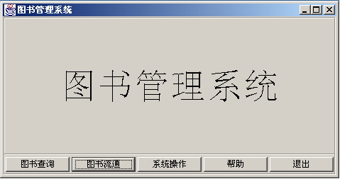
- 由五个功能按钮构成
图书流通、图书查询、系统操作、帮助、退出

二、进入图书流通、系统操作模块和解锁被锁定的屏幕所需要的口令输入界面
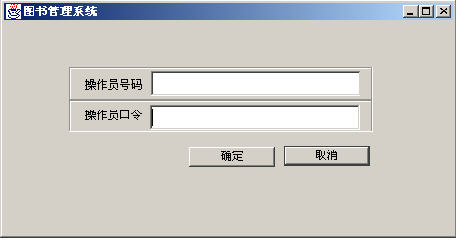

三、图书查询模块界面
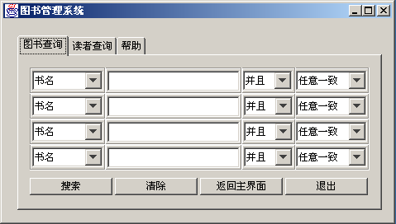
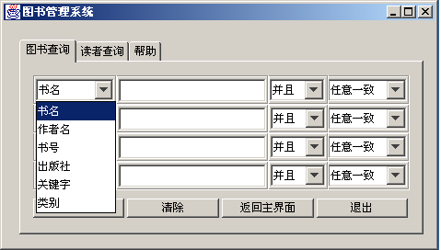

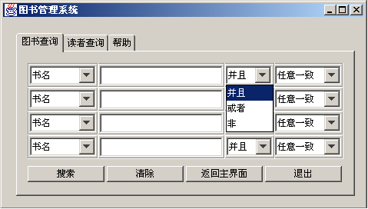

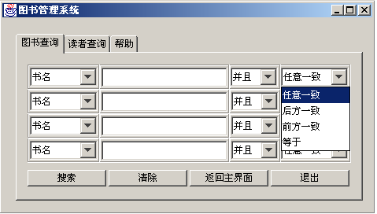
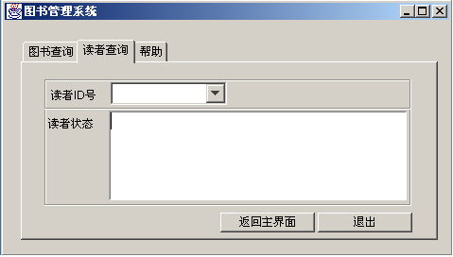

四、图书流通模块界面
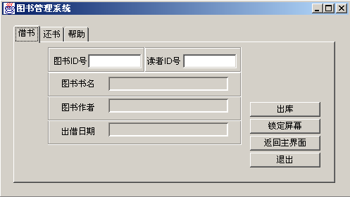

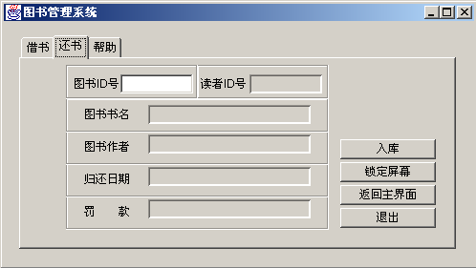
五、系统操作模块界面
